希望以下信息能够给各位带来点帮助。

1. 在需要调试的地方加入以下两行代码；

     import pdb

pdb.set_trace()

2)  重启trove组件，需要调试的组件在前台运行（启动命令不需要 nohup和&）单独占用一个终端，

   不需要调试的组件可以扔到后台执行；

ps aux|grep trove|grep -v grep|cut -c 9-15|xargs kill -9

nohup /usr/bin/python2 /usr/bin/trove-api --config-file=/etc/trove/trove.conf &

nohup /usr/bin/python2 /usr/bin/trove-conductor &

nohup /usr/bin/python2 /usr/bin/trove-taskmanager --config-file=/etc/trove/trove-taskmanager.conf &

注意：需要调试的组件不要扔到后台

1. 执行命令触发调试点，curl or troveclient

试例：调试 trove database-show 命令

1， 文件/usr/lib/python2.7/site-packages/trove/extensions/mss/service.py 属于trove-api组件，在需要调试位置加入两行代码；

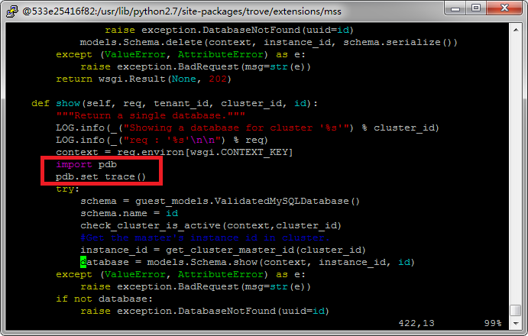

1. 重启task-api服务，前台运行占据一个终端；

ps aux|grep trove-api | grep -v grep|cut -c 9-15|xargs kill -9

/usr/bin/python2 /usr/bin/trove-api --config-file=/etc/trove/trove.conf

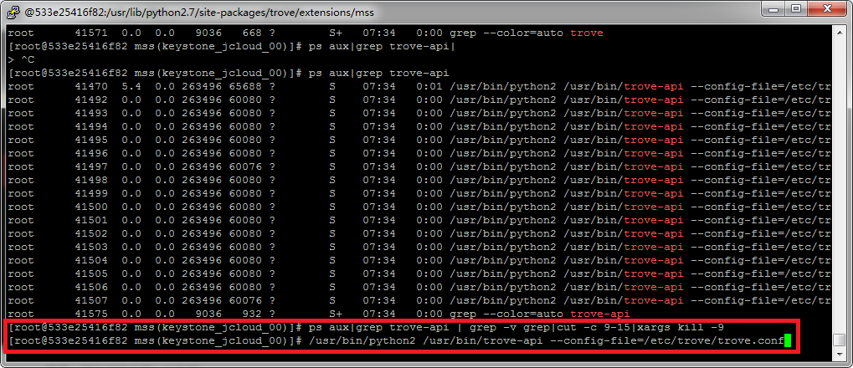

1. 执行命令触发调试点；curl or troveclient

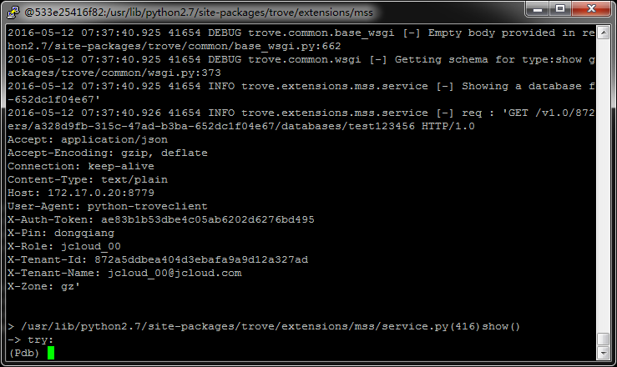

1. 用pdb常用命令调试

l: 列出当前代码

p：打印变量值

n：执行下一步

s:  跳入被调用函数

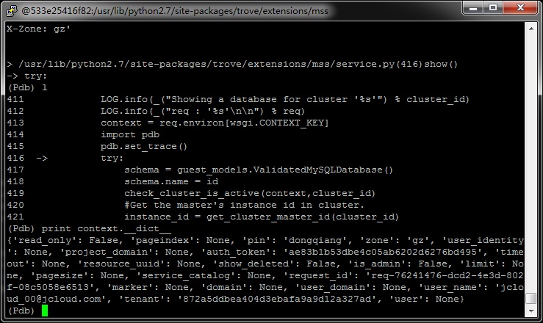

**Best wishes**

**/Jian**